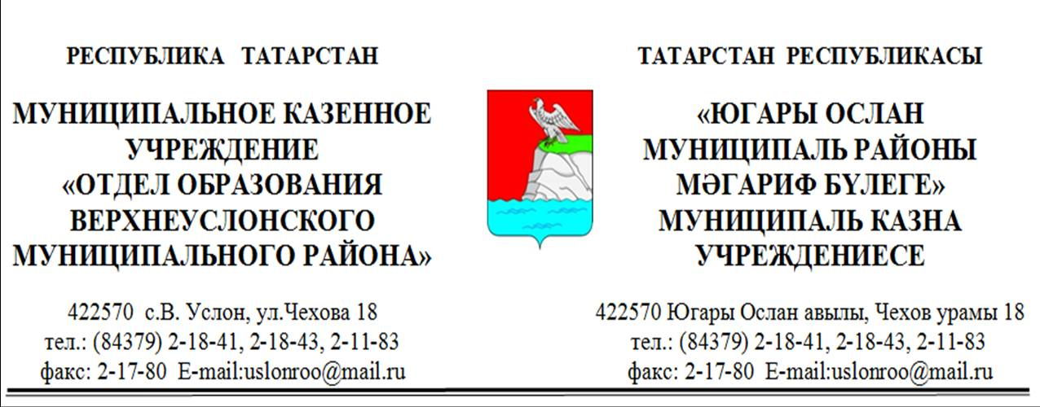

ПРИКАЗ БОЕРЫК
10 марта 2021 № 147
Об организации сетевого взаимодействия
На основании приказов МКУ «Отдел образования Верхнеуслонского муниципального района» от 2020 года « О реализации муниципальной программы поддержки школ с низкими результатами, функционирующих в неблагоприятных социальных условиях»
ПРИКАЗЫВАЮ:
- Утвердить перечень школ- партнеров с целью оказания методической помощи школам с низкими результатами обучения на территории Верхнеуслонского МР( приложение)
- Руководителям организаций, входящих в Перечень школ обеспечить:
- реализацию данного приказа и дорожной карты в установленные сроки
-Положение о сетевом взаимодействии для помощи школам с низкими результатами(приложение)
-дорожную карту сетевого взаимодействия
- ежеквартально направлять информацию в МКУ «Отдел образования» по организации сетевого взаимодействия

Начальник МКУ «Отдел образования» В.В.Касимов

Приложение к приказу
Перечень школ-партнеров для закрепления с целью оказания методической и
практической помощи за общеобразовательными организациями, демонстрирующими
низкие результаты/работающими в сложных социальных условиях на территории
Верхнеуслонского муниципального района
 | Наименование ОО с низкими результатами | ФИО ответственного | Наименование ОО- партнера | ФИО
1. | МБОУ Верхнеуслонская гимназия» | Карпова Н.Е.- зам. директора по УВР | МБОУ «Кураловская СОШ» | Корнева Н.В.-зам. директора по УВР
2. | МБОУ «Нижнеуслонская ООШ» | Никифоров С.П.- директор ОО | МБОУ «Верхнеуслонская СОШ» | Козина Е.Н.- зам. директора по УВР

Приложение к приказу
Положение о сетевом взаимодействии по повышению качества образования в школах с низкими результатами обучения/ школах, функционирующих в благоприятных социальных условиях
1. Общие положения
1.1 Настоящее Положение разработано в соответствии с приказами отдела образования основании Верхнеуслонского муниципального района от 23.032020г № 35 «О реализации муниципальной концепции поддержки школ с низкими результатами обучения и школ , функционирующих в неблагоприятных социальных условиях», согласно «Положению о мониторинге образовательных результатов школ с низкими результатами обучения и/или школ, функционирующих в неблагоприятных социальных условиях» от 23.03.2020г № 35/2.
1.2. Сетевое взаимодействие по повышению качества образования в школах с низкими результатами обучения/школах, функционирующих в неблагоприятных социальных условиях, предполагает использование ресурсов нескольких общеобразовательных организаций, обеспечивающих возможности для успешного освоения обучающимися образовательных программ различного уровня и направленности.
1.3. На базе общеобразовательной организации с высокими результатами обучения назначается должностное лицо, ответственное за организацию сетевого взаимодействия по повышению качества образования в школах с низкими результатами обучения/школах, функционирующих в неблагоприятных социальных условиях.
1.4. Необходимыми условиями организации сетевого взаимодействия по повышению качества образования в школах с низкими результатами обучения/школах, функционирующих в неблагоприятных социальных условиях являются:
• наличие нормативно-правовой базы регулирования правоотношений участников
сетевого взаимодействия;
возможность осуществления перемещений учащихся и (или) учителей образовательных организаций, входящих в сетевое взаимодействие;
• возможность совместной организации деятельности по образовательным
программам.
2. Цели и задачи сетевого взаимодействия по повышению качества образования в школах с низкими результатами обучения/школах, функционирующих в неблагоприятных социальных условиях
2.1. Цель - повышение качества образования в школах с низкими результатами обучения/школах, функционирующих в неблагоприятных социальных условиях.
2.2. Задачи:
• взаимообмен педагогическим опытом в целях достижения высоких результатов обучения в школах с низкими результатами обучения/школах, функционирующих в неблагоприятных социальных условиях;
• реализация новых подходов к организационному построению сетевого взаимодействия участников образовательных отношений в целях повышения качества образования в школах с низкими результатами обучения/школах, функционирующих в неблагоприятных социальных условиях;
• социализация и адаптация участников образовательных отношений в условиях сетевого взаимодействия образовательных организаций по повышению качества образования в школах с низкими результатами обучения/школах, функционирующих в неблагоприятных социальных условиях.
3. Нормативные акты, регулирующие сетевое взаимодействие по повышению качества образования в школах с низкими результатами обучения и в школах, функционирующих в неблагоприятных социальных условиях
3.1. Правовое регулирование сетевого взаимодействия по повышению качества образования в школах с низкими результатами обучения/школах, функционирующих в неблагоприятных социальных условиях, в общеобразовательных организациях осуществляется на основе действующего законодательства в сфере образования.
3.2. Сетевое взаимодействие по повышению качества образования в школах с низкими результатами обучения/школах, функционирующих в неблагоприятных социальных условиях, на муниципальном уровне регулируется следующими нормативными правовыми актами и иными документами:
• Положение о сетевом взаимодействии по повышению качества образования в школах с низкими результатами обучения/школах, функционирующих в неблагоприятных социальных условиях, в котором определены правовые, организационные и финансовые.
Для координации действий между образовательными организациями разрабатывается совместный план деятельности участников сетевого взаимодействия по повышению качества образования в школах с низкими результатами обучения/школах, функционирующих в неблагоприятных социальных условиях; иные документы.
4. Организация деятельности сетевого взаимодействия по повышению качества образования в школах с низкими результатами обучения и в школах, функционирующих в неблагоприятных социальных условиях
4.1. Образовательные организации - участники сетевого взаимодействия по повышению качества образования в школах с низкими результатами обучения/школах, функционирующих в неблагоприятных социальных условиях, организуют свою деятельность в рамках реализации образовательных программ общего и дополнительного образования.
4.2. Сетевое взаимодействие может осуществляться как в форме непосредственного участия образовательных организаций в совместной деятельности по обучению и воспитанию, осуществляемой по согласованию на территории одной из муниципальных образовательных организаций, или в дистанционной форме с использованием интернет-ресурсов, имеющихся в образовательных организациях, включенных в сеть.
Выбор конкретного варианта сетевого взаимодействия определяется, прежде всего, ресурсами, которыми располагает общеобразовательная организация - центр сетевого взаимодействия и ее партнеры.
4.3. Организация сетевого взаимодействия основана на взаимном обмене образовательными ресурсами , отдельных образовательных организаций, входящих в сетевое взаимодействие.
4.4. В условиях сетевого взаимодействия развитие образовательных и личностных компетенций обучающихся школ с низкими результатами обучения/школ, функционирующих в неблагоприятных социальных условиях, может осуществляться педагогическими работниками общеобразовательных организаций, включённых в сеть.
5. Механизм регулирования сетевого взаимодействия по повышению качества образования в школах с низкими результатами обучения и в школах, функционирующих в неблагоприятных социальных условиях.
5.1. Непосредственное регулирование сетевого взаимодействия образовательных организаций по повышению качества образования в школах с низкими результатами обучения и в школах, функционирующих в неблагоприятных социальных условиях, осуществляется совместно отделом организационно-методической работы и сопровождения одаренных детей отдела образования Верхнеуслонского района и руководителями образовательных организаций, включённых в сеть.
5.2. Регулирование сетевого взаимодействия образовательных организаций по повышению качества образования в школах с низкими результатами обучения/школах, функционирующих в неблагоприятных социальных условиях, предусматривает:
анализ и обобщение информации о кадровых, методических, материально -технических ресурсах общеобразовательных организаций сети;
согласование плана совместных действий общеобразовательных организаций сети;
формирование групп взаимодействия для реализации мероприятий плана действий
анализ эффективности сетевого взаимодействия образовательных организаций по повышению качества образования в школах с низкими результатами обучения/школах, функционирующих в неблагоприятных социальных условиях;
выработку предложений, рекомендаций для организации эффективного взаимодействия по повышению качества образования в школах с низкими результатами обучения/школах, функционирующих в неблагоприятных социальных условиях.
Приложение к приказу
Дорожная карта по организации сетевого взаимодействия
 | Мероприятия | Сроки | Ответственный
1. | Разработка Положения о сетевом  взаимодействии по повышению  качества образования в школах с  низкими результатами обучения/  школах, функционирующих в  неблагоприятных социальных  условиях | До 15.02.2021 | МКУ «Отдел образования»
2 | Формирование и утверждение  «дорожная карта» по организации  сетевого взаимодействия для помощи  школам с низкими результатами  обучения и/или школам,  функционирующим в  неблагоприятных социальных условиях | До 15.02.2021 | МКУ «Отдел образования», школы- партнеры, зам. по ВУР
3 | Заключение партнерских договоров о  сетевом взаимодействии по  повышению качества образования в  школах с низкими результатами  обучения/ школах, функционирующих  в неблагоприятных условиях | До 1.03. 2021 | Руководители ОО, кураторы
4. | Выявление проблемных зон 00, анализ  внутренних и внешних причин низких  результатов | До 15.03.2021 | Руководители ОО
5. | Разработка и утверждение планов  взаимодействия по повышению  качества образования в ШНР/ШФНС | До 20.03.2021 | Руководители ОО, кураторы, партнеры
6. | Разработка инструментария для  оценки результативности комплекса  мер, направленных на создание  условий для получения качественного  общего образования | До 25 .05.2021 | Руководители ОО, партнеры, кураторы
7. | Адресная помощь через  организацию тьюторского,  консультационного сопровождения со  стороны школ-партнеров, отдел  образования по вопросам повышения  качества образования | В течение года | МКУ «Отдел образования», РМО, кураторы
8. | Распространение эффективных  практик по переходу школ  демонстрировавших  образовательные результаты, в  режим эффективного развития | В течение года | МКУ « Отдел образования», РМО
9. | Организация взаимопосещения уроков, внеурочной деятельности | По графику 00 | Руководители  ШНР/ШНФСУ,  кураторы
10. | Посещение заседаний школьных  методических объединений | По графику ОО | Руководители  ШНР/ШНФСУ,  кураторы
11. | Реализация адресных программ  повышения квалификации  администрацией и педагогов | В течение года | руководители  ШНР/ШНФСУ,  кураторы
12. | Организация и проведение и анализ  диагностических работ в рамках  региональной системы оценки  качества образования | В соответствии с графиком | Руководители ОО, РМО
13. | Проведение собеседования с  родителями и обучающимися группы  «риска | По графику ОО в течение года | Руководители ОО
14. | Проведение анализа результатов  работ, своевременная коррекция  индивидуальных образовательных  маршрутов обучающихся, принятие  соответствующих управленческих  решений | По итогам работ | руководители  ШНРО/ШНФСУ,  кураторы
15. | Включение в мероприятия ВСОКО: -организация систематического  контроля за проведением учителями  уроков, мероприятий, выявление  неэффективных форм работы  учителей;  - ведение системного мониторинга  профессиональных затруднений;  - выявление проблем в деятельности  педагогов при реализации ФГОС по  итогам посещенных уроков | По плану ВШК | Руководители ОО
16. | Анализ эффективности принятых мер | Сентябрь 2021 | МКУ «Отдел образования, партнеры, РМО

